В рамках исполнения обязательств по Договору подряда № _______ от «___» _______ 20__ г. между __________________ и _____ (далее Договор) и в соответствии с требованиями Технического задания к Договору, компанией ___________были выполнены строительно-монтажные работы по установке приборов учета электрической энергии и мощности типа МИРТЕК-12-РУ в СПЛИТ исполнении со встроенным вводным защитно-коммутационным аппаратом (реле нагрузки) с функцией измерения тока в нулевом проводе на опорах воздушных линий напряжением до 1 кВ с глухозаземленной нейтралью, в которой нулевой защитный и нулевой рабочий проводники совмещены в одном проводнике на всем ее протяжении (система заземления TN-C) на границе балансовой принадлежности и эксплуатационной ответственности между электросетевой организацией и потребителем электрической энергии.

Работы проводились в соответствии с действующим законодательством (в том числе согласно постановлению Правительства РФ от 04.05.2012 N 442 (ред. от 30.12.2017) "О функционировании розничных рынков электрической энергии, полном и (или) частичном ограничении режима потребления электрической энергии" (вместе с "Основными положениями функционирования розничных рынков электрической энергии", "Правилами полного и (или) частичного ограничения режима потребления электрической энергии") приборы учета подлежат установке на границах балансовой принадлежности), действующими правилами устройства электроустановок (ПУЭ) и другими нормативными документами.

В соответствии с актом разграничения балансовой принадлежности и эксплуатационной ответственности между электросетевой организацией и потребителем электрической энергии границы установлены на контактах присоединения линии потребителя (ВЛИ-0,4 кВ) к магистральной линии ВЛ-0,4 кВ электросетевой организации.

Таким образом зона ответственности по обслуживанию, реконструкции и модернизации отходящих линий потребителей от магистральных линий ВЛ-0,4кВ электросетевой организации лежит на потребителе.

В случае проведения потребителем работ по реконструкции, модернизации, а также новым подключениям отходящих линий потребителя от магистральных линий ВЛ-0,4кВ электросетевой организации согласно п.7.1.13 и п.1.7.145 правилам устройства электроустановок (ПУЭ) потребитель должен предусмотреть переход сети на систему заземления TN-C-S, при этом разделение PEN-проводника на РЕ- и N-проводники должно быть выполнено до вводного защитно-коммутационного аппарата, т.е. до установленного на опоре счетчика типа МИРТЕК-12-РУ. При этом согласно п. 1.7.131. ПУЭ после разделения PEN проводника на N и PE объединять их обратно запрещено.

В случае разделения PEN-проводника на РЕ- и N-проводники после прибора учета электроэнергии или при выполнении повторного заземления PEN проводника, может возникнуть разность потенциалов, которая будет учитываться счетчиком электроэнергии МИРТЕК-12-РУ в канале A-, что приведет к превышению тока в канале A- над каналом A+.

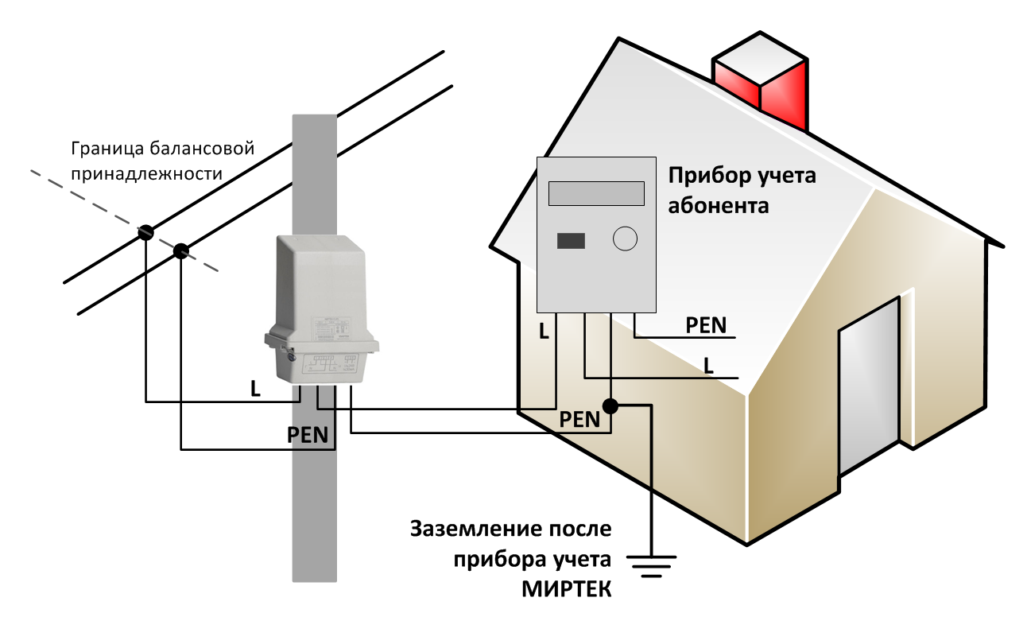

В описании типа приборов учета МИРТЕК-12-РУ, прошедшем все необходимые сертификации и зарегистрированном в Россстандарте, предусмотрен следующий механизм учета электроэнергии - "В зависимости от исполнения, счетчики могут иметь один измерительный элемент в цепи фазы или два измерительных элемента в цепях фазы и нейтрали, при появлении разницы значений тока между измерительными элементами цепей тока фазы и нейтрали учет электроэнергии производится по большему значению."

В случае установки у абонента прибора учета, в котором потребленная электрическая энергия учитывается только в канале A+ и при наличии разности потенциалов между PEN проводником и землей, неизбежно возникает разница в показаниях такого прибора учета и прибора учета МИРТЕК-12-РУ.

Причиной возникновения разности потенциалов может быть как некачественно выполненная электропроводка, так и попытки хищения электроэнергии, выполняемые третьими лицами. Часто источником утечек, приводящих к возникновению разницы потенциалов, служат некачественные или пришедшие в негодность водонагревательные приборы.

Для исключения влияния разности потенциалов между PEN проводником и землей на учет потребления электрической энергии абонентом, следует исключить заземление PEN проводника после прибора учета МИРТЕК-12-РУ.